Instalación y configuración del servidor DNS

Instalación del BIND9
Procedemos a instalar en “servidor-planetas” el servidor bind9 mediante el comando:
apt install bind9
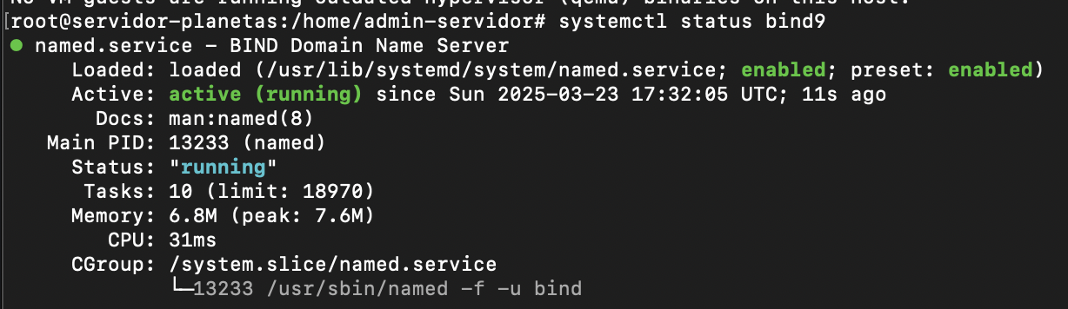

Configuración principal
Tras su correcta instalación procedemos a modificar su archivo de configuración principal:
Ruta del archivo de configuración principal de bind9:
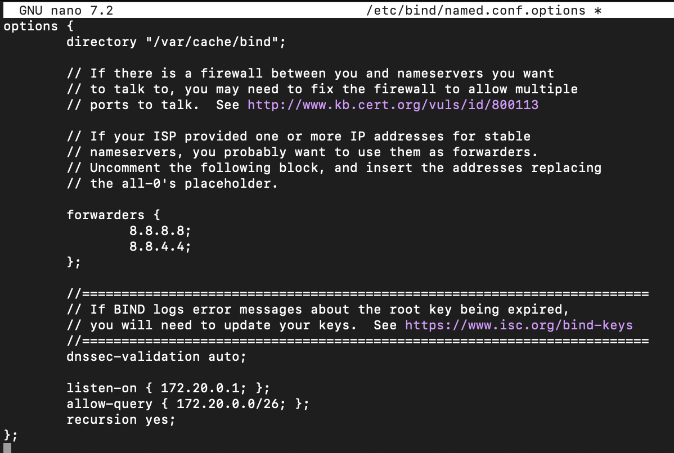
·/etc/bind/named.conf.options
En el especifico por que interfaz escuchar las peticiones, sobre que red permitir las peticiones, he establecido reenviadores y habilitado la recursión

Configuración básica de zonas
Una vez bind9 está instalado y corriendo procedemos a escribir nuestros propios archivos de zonas en los que posteriormente registrar los distintos recursos que se utillizarán en la red.
En primer lugar, antes de escribir los archivos de zona, debemos establecer las zonas a utilizar en el archivo de zonas y las rutas de los archivos de zona:
Ruta del archivo de configuración de zonas:
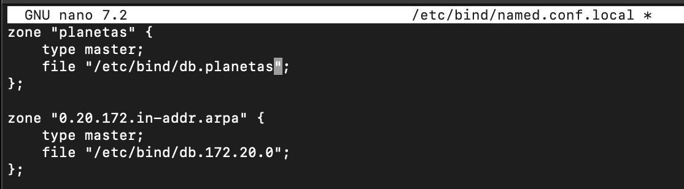
·/etc/bind/named.conf.local
Una vez establecidas las zonas, procedemos a escribir los archivos de zona

Zona de resolución directa
Ruta del archivo de zona de resolución directa:
·/etc/bind/db.planetas
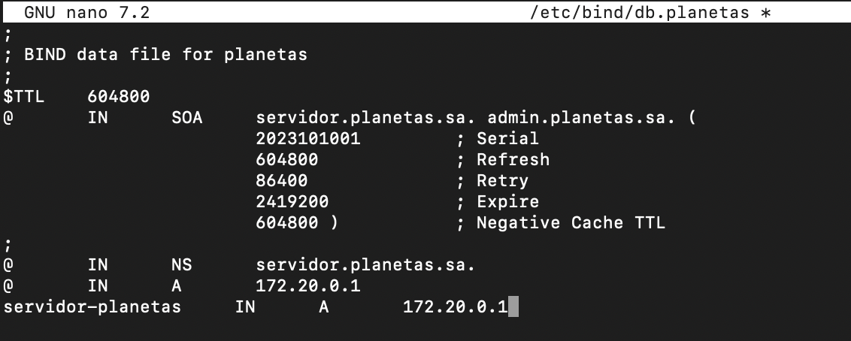

Zona de resolución inversa
Ruta del archivo de zona de resolución inversa:
·/etc/bind/db.172.20.0
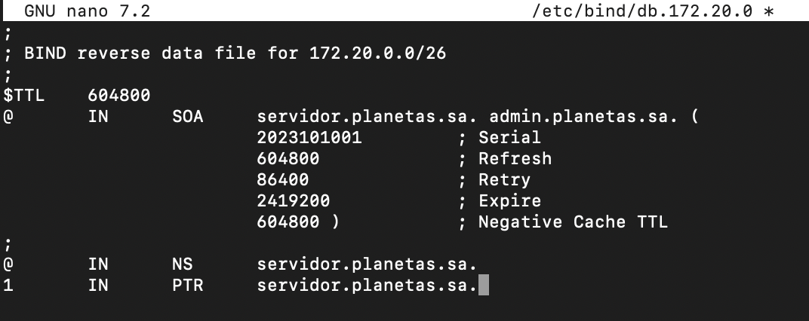

Inclusión del Servidor DNS en las opciones de DHCP
Ruta del archivo de configuración de rango de DHCP:
·/etc/dhcp/dhcpd.conf

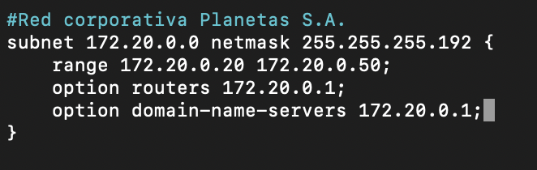

Pruebas de resolución de nombres desde equipo cliente
Comprobamos la resolución de nombres desde “equipo-cliente” con un nombre de prueba como “elpais.es”
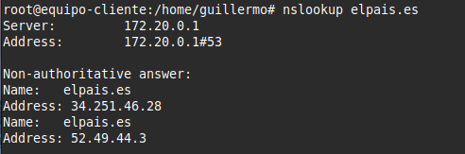

La resolución de nombres funciona según lo esperado

